**Герб України**

**УКРАЇНА**

**КОБЗАРІВСЬКА ЗАГАЛЬНООСВІТНЯ ШКОЛА І-ІІІ СТУПЕНІВ**

**ТЕРНОПІЛЬСЬКОЇ МІСЬКОЇ РАДИ**

**ТЕРНОПІЛЬСЬКОЇ ОБЛАСТІ**

***47250 с. Кобзарівка Тернопільського району Тернопільської області,***

***вул. Центральна, 31 тел.: (8-240) 3-36-51 e-mail:***[***scool_kobzarivka@ukr.net***](mailto:scool_kobzarivka@ukr.net)

**­­­­­­**

1 червня 2022 р. № 75

**Про зарахування дітей**

**до 1 класу Кобзарівської ЗОШ І-ІІІ ст.**

**на 2022-2023 н.р.**

Відповідно до частини другої ст.9 Закону України "Про повну загальну середню освіту", наказу МОН України від 16.04. 2018 р. №367 "Про затвердження Порядку зарахування, відрахування та переведення учнів до державних та комунальних закладів освіти для здобуття повної загальної середньої освіти", листа Міністерства освіти і науки України від 16 квітня 2022 року №1/4202-22 "Щодо зарахування до 1-го класу закладів загальної середньої освіти", та на підставі заяв батьків, медичних карток. копій свідоцтва про народження дітей

НАКАЗУЮ:

1. Зарахувати до складу учнів 1-го класу:

Балабан Арсен

Бойко Меланія

Градовий Руслан

Мандзій Каміла

Папірняк Святослав

Пронишин Надія

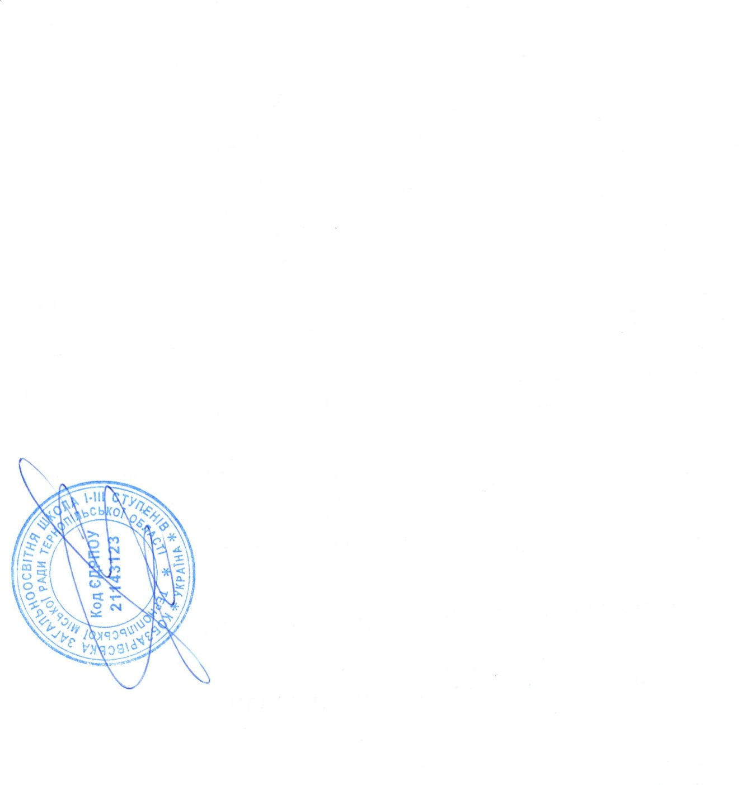2. Відповідальність за організацію виконання наказу покласти на заступника директора з навчальної роботи Галатюк Ольгу Михайлівну.

3 Контроль за виконанням наказу залишаю за собою

Директор школи Світлана ОЗЕРЧУК

Ольга ГАЛАТЮК